S-I-p (sorprendente, interesante, preocupante)

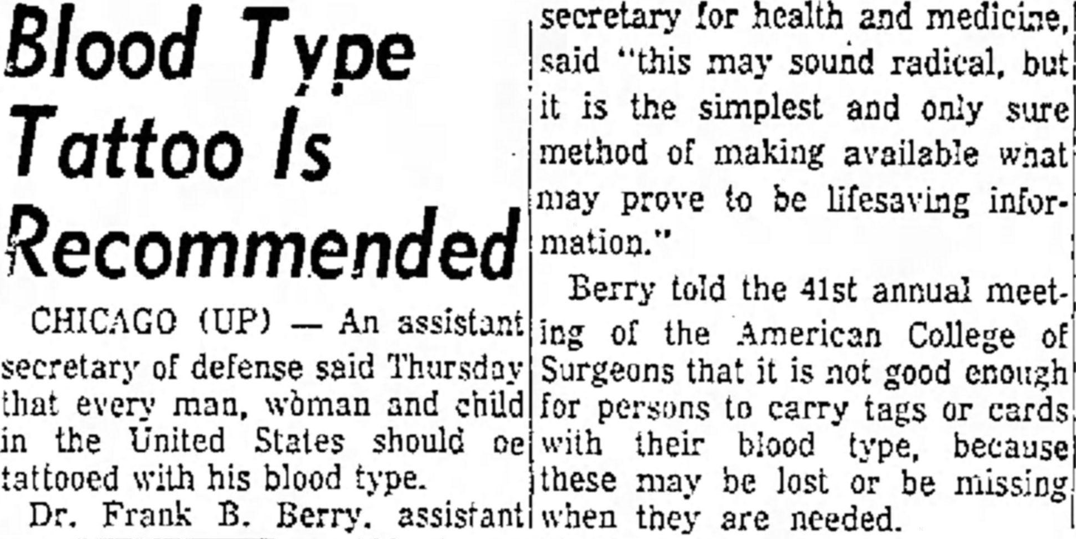

Source: United Press. (1955, November 4). Blood type tattoo is recommended. Anderson Herald. https://i2.wp.com/orangebeanindiana.com/wp-content/uploads/2020/01/Anderson_Herald_Fri__Nov_4__1955_.jpg?ssl=1
Cuando termines de leer este artículo, escribe un hecho o idea sorprendente, un hecho o idea interesante y un hecho o idea preocupante en las columnas designadas. Comparte lo que has descubierto con un compañero que esté a tu lado.
Sorprendente | Interesante | Preocupante

